تاب تیله ای
ابزار مورد نیاز:
۱) چوب فرفره (۸ عدد)
۲) تیله (۵ عدد)
۳) نخ محکم (۵قطعه ۱۰سانتیمتری)
۴) چسب حرارتی
۵) یونولیت (یک قطعه۱۵در۱۵سانتیمتری)
روش کار:
۱-(ساخت آونگ ساده) درابتدا نخ را ازوسط به دو قسمت تقسیم کرده و یک طرف از هرنخ را با کمک چسب حرارتی روی یک تیله می چسبانیم به این صورت که یک قطره چسب حرارتی روی سرتیله ریخته و سر نخ را روی آن قرار میدهیم و به آن فرصت میدهیم تاچسب خشک شود. سپس طرف دیگر هر دو نخ را به هم گره میزنیم.
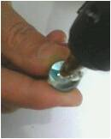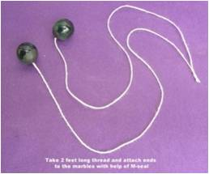
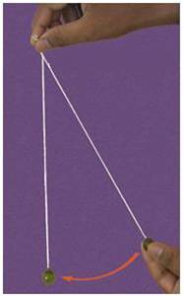
2- (ساخت آونگ نمایشی) در ابتدا چوبها را مطابق شکل به صورت یک چهارچوب درکنارهم به وسیله چسب حرارتی متصل میکنیم. سپس پایههای آن را روی یونولیت با کمک چسب چوب محکم میکنیم.
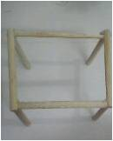
۳- حال هرقطعه نخ را از وسط علامت زده و آن را با کمک چسب حرارتی روی سرتیلهها مثل روش قبلی میچسبانیم.
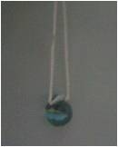
۴- سپس دو سرنخ را به دو طرف چهارچوب آماده شده مطابق شکل گره میزنیم و بقیه تیلهها را هم پشت سرهم به چهارچوب وصل میکنیم.
